29 janvier 2020
Edition Mulhouse - Thann
Saint-Amarin | Salon de l’oiseau et de la nature
Les meilleures photos primées
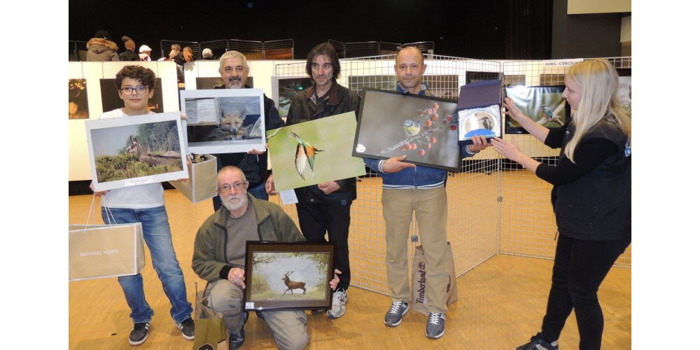 La remise des prix. Photo L’Alsace /F.F.
Le Salon de l’oiseau et de la nature, organisé le week-end dernier par la LPO locale (Ligue pour la protection des oiseaux) au Cap de Saint-Amarin, s’est achevé, dimanche soir, par la remise des prix du concours de photos. Sur le thème de la faune et de la flore d’Alsace, 22 photographes amateurs et non moins experts ont exposé quelque 110 photos toutes remarquables.
Environ 300 adultes et une soixantaine d’enfants ont voté. « Le salon a connu un beau succès, les conférences ont affiché complet », a constaté un membre de l’organisation. « La pétition d’Alsace Nature, en faveur du lynx, a recueilli beaucoup de signatures. On a bien senti que les gens sont malheureux de cette affaire », a-t-il conclu.
Le palmarès
Meilleur jeune : Jules Di Lenardo (chamois).
Vote des enfants : Didier Zurbach (renards).
1er prix : Olivier Halt (mésange bleue).
2e prix : Philippe Jude (guêpier).
3e prix : Philippe Vonthron (cerf).

